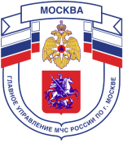

Главное управление МЧС России по г. Москве Управление по Троицкому и Новомосковскому АО
2 региональный отдел надзорной деятельности и профилактической работы
140191, г. Москва, г.о. Троицк, ул. пл. Верещагина д. 1 телефон:
8(495)840-99-70,
E-mail: tinao2@77.mchs.gov.ru

Порядок и правила использования огнетушителя!
Независимо от вида тушащего вещества и типа огнетушителя следует придерживаться некоторых общих рекомендаций при их использовании. Это позволит сделать их применение более эффективным.
Старайтесь направлять раструб всегда прямо на очаг пожара. Не производите тушение, находясь на длительном расстоянии от огня. Оптимальным считается расстояние, соответствующее минимальной длине струи (указано на этикетке).
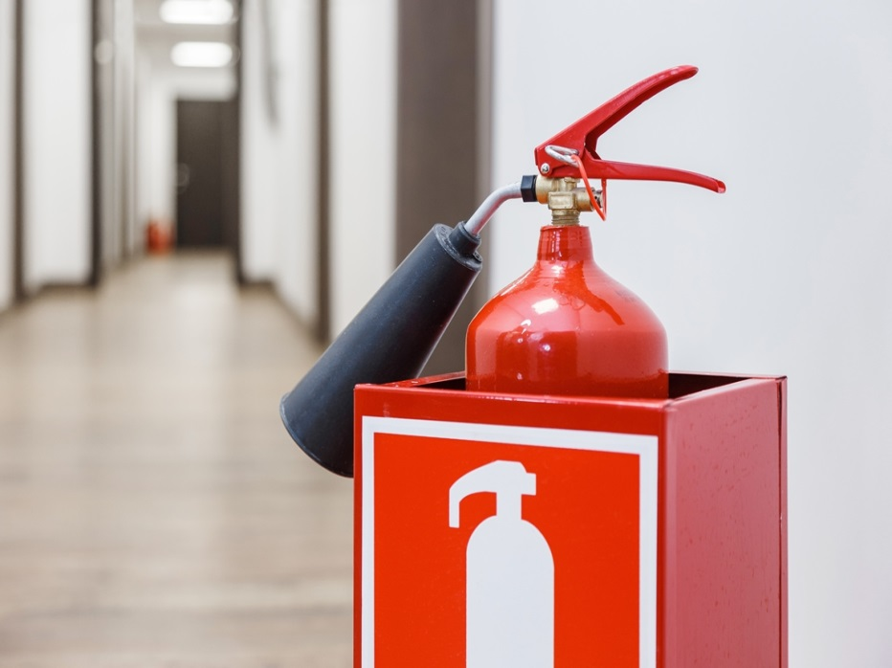
Не забывайте про клапан или чеку.
Ветер должен дуть в спину. Учитывайте погодные условия. Сильный ветер будет раздувать пламя. Оптимально здесь работать несколькими огнетушителями с разных сторон.
При тушении горящих предметов, находящихся под электрическим током следует подавать тушащее вещество частями с перерывами в 5 секунд.
Соблюдайте безопасное расстояние при ликвидации возгорания на электроустановках – 1 м.
Используя углекислотный огнетушитель, надевайте перчатки во избежание травм.
Тушить масляные составы следует снизу.
Начинайте борьбу с огнем с ближнего к вам края возгорания. По мере затихания огня, продвигайтесь дальше.
Не торопитесь, осуществляйте тушение постепенно, без резких рывков.

Телефон пожарной охраны – 101, 112
Единый телефон доверия ГУ МЧС России по г. Москве: +7(495) 637-22-22
mchs.qov.ru – официальный интернет сайт МЧС России

